МИНИCTEPCTBO НАУКИ И ВЫСШЕГО ОБРАЗОВАНИЯ РОССИЙСКОЙ ФЕДЕРАЦИИ
Федеральное государственное автономное
образовательное учреждение высшего образования
«СЕВЕРО-КАВКАЗСКИЙ ФЕДЕРАЛЬНЫЙ УНИВЕРСИТЕТ»
Институт перспективной инженерии
Департамент цифровых, робототехнических систем и электроники
Межинститутская базовая кафедра

Отчет по лабораторной работе № 5
Вариант 5
Тема: Композиция и агрегация классов. Статические члены
Дисциплина: «Алгоритмы и структуры данных»

Выполнил:
Студент группы ПИЖ-б-о-25-2 (2), направление подготовки: 09.03.04 «Программная инженерия»
Кулябцев Богдан Михайлович
Проверил:
Ассистент межинститутской базовой кафедры ДЦРСиЭ
Белик А.И.

Ставрополь 2026

Цель работы: Освоить проектирование отношений между классами (агрегация, композиция), понять разницу между ними с точки зрения времени жизни объектов, научиться использовать статические поля и методы для учёта объектов, реализовать паттерн «Одиночка» и закрепить навыки безопасного управления памятью в C++.

2. Теоретическая часть
Композиция — отношение «часть–целое», при котором часть не может существовать без целого. Целое создаёт и уничтожает части, части умирают вместе с ним. В C++ реализуется полями-объектами, контейнерами объектов или std::unique_ptr.
Агрегация — отношение «часть–целое», при котором часть существует независимо от целого и может принадлежать нескольким целым. В C++ реализуется указателями или ссылками; деструктор целого части не удаляет. При работе с указателями обязательна проверка на nullptr.
Сравнение типов отношений:
Характеристика | Ассоциация | Агрегация | Композиция
Сила связи | слабая | средняя | сильная
Время жизни частей | независимое | независимое | вместе с целым
Целое создаёт части | нет | нет | да
Целое уничтожает части | нет | нет | да

Статическое поле принадлежит классу, а не объекту, и существует в единственном экземпляре; определяется вне класса. Статический метод вызывается без объекта и не имеет доступа к this.
Паттерн «Одиночка» (Singleton) гарантирует, что у класса есть только один экземпляр. Реализуется приватным конструктором, статическим указателем на экземпляр, статическим методом getInstance() и запретом копирования.

3. Постановка задачи
Вариант 5. Система управления курсами: TrainingCenter (одиночка) + Course (агрегация) + Student (агрегация в Course).
Необходимо реализовать отношения агрегации (учебный центр → курсы, курс → студенты), добавить статическое поле для подсчёта объектов, реализовать паттерн «Одиночка» для класса TrainingCenter и продемонстрировать работу всех возможностей.

Структура классов
Класс | Роль | Связи
TrainingCenter | Одиночка | агрегирует Course (vector<Course*>)
Course | Часть центра и целое для студентов | агрегирует Student (vector<Student*>); статический счётчик courseCount
Student | Часть курса | независимый объект; статический счётчик studentCount

Реализованные возможности
- Агрегация: центр и курсы, курсы и студенты хранятся по указателям; деструкторы ничего не удаляют. Один студент может быть записан на несколько курсов.
- Статические поля: Student::studentCount, Course::courseCount.
- Статические методы: Student::getStudentCount(), Course::getCourseCount(), TrainingCenter::getInstance(), TrainingCenter::destroyInstance().
- Одиночка: приватные конструктор и деструктор, удалены копирование и присваивание, ленивая инициализация, явное уничтожение через destroyInstance() (утечки памяти нет).
- Граничные случаи: nullptr, дубликат студента или курса, переполнение курса, удаление отсутствующего элемента, неположительная вместимость курса.

4. Исходный код программы
Полный листинг программы с комментариями размещён в Git-репозитории:
https://github.com/Yupiiik/Algorithms-and-data-structures.git
Файл с программой: lab1/main.cpp.

5. Результаты работы
Скриншот вывода программы:
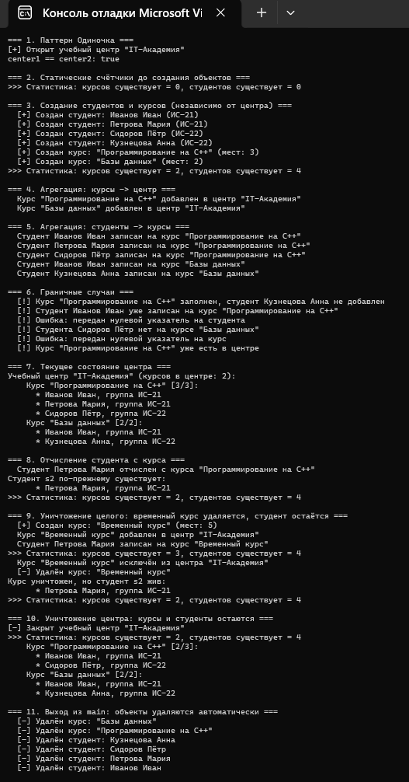
Рисунок 1 – Вывод программы
Текстовый вывод программы:
=== 1. Паттерн Одиночка ===
[+] Открыт учебный центр "IT-Академия"
center1 == center2: true

=== 2. Статические счётчики до создания объектов ===
>>> Статистика: курсов существует = 0, студентов существует = 0

=== 3. Создание студентов и курсов (независимо от центра) ===
[+] Создан студент: Иванов Иван (ИС-21)
[+] Создан студент: Петрова Мария (ИС-21)
[+] Создан студент: Сидоров Пётр (ИС-22)
[+] Создан студент: Кузнецова Анна (ИС-22)
[+] Создан курс: "Программирование на C++" (мест: 3)
[+] Создан курс: "Базы данных" (мест: 2)
>>> Статистика: курсов существует = 2, студентов существует = 4

=== 4. Агрегация: курсы -> центр ===
Курс "Программирование на C++" добавлен в центр "IT-Академия"
Курс "Базы данных" добавлен в центр "IT-Академия"

=== 5. Агрегация: студенты -> курсы ===
Студент Иванов Иван записан на курс "Программирование на C++"
Студент Петрова Мария записан на курс "Программирование на C++"
Студент Сидоров Пётр записан на курс "Программирование на C++"
Студент Иванов Иван записан на курс "Базы данных"
Студент Кузнецова Анна записан на курс "Базы данных"

=== 6. Граничные случаи ===
[!] Курс "Программирование на C++" заполнен, студент Кузнецова Анна не добавлен
[!] Студент Иванов Иван уже записан на курс "Программирование на C++"
[!] Ошибка: передан нулевой указатель на студента
[!] Студента Сидоров Пётр нет на курсе "Базы данных"
[!] Ошибка: передан нулевой указатель на курс
[!] Курс "Программирование на C++" уже есть в центре

=== 7. Текущее состояние центра ===
Учебный центр "IT-Академия" (курсов в центре: 2):
Курс "Программирование на C++" [3/3]:
* Иванов Иван, группа ИС-21
* Петрова Мария, группа ИС-21
* Сидоров Пётр, группа ИС-22
Курс "Базы данных" [2/2]:
* Иванов Иван, группа ИС-21
* Кузнецова Анна, группа ИС-22

=== 8. Отчисление студента с курса ===
Студент Петрова Мария отчислен с курса "Программирование на C++"
Студент s2 по-прежнему существует:
* Петрова Мария, группа ИС-21
>>> Статистика: курсов существует = 2, студентов существует = 4

=== 9. Уничтожение целого: временный курс удаляется, студент остаётся ===
[+] Создан курс: "Временный курс" (мест: 5)
Курс "Временный курс" добавлен в центр "IT-Академия"
Студент Петрова Мария записан на курс "Временный курс"
>>> Статистика: курсов существует = 3, студентов существует = 4
Курс "Временный курс" исключён из центра "IT-Академия"
[-] Удалён курс: "Временный курс"
Курс уничтожен, но студент s2 жив:
* Петрова Мария, группа ИС-21
>>> Статистика: курсов существует = 2, студентов существует = 4

=== 10. Уничтожение центра: курсы и студенты остаются ===
[-] Закрыт учебный центр "IT-Академия"
>>> Статистика: курсов существует = 2, студентов существует = 4
Курс "Программирование на C++" [2/3]:
* Иванов Иван, группа ИС-21
* Сидоров Пётр, группа ИС-22
Курс "Базы данных" [2/2]:
* Иванов Иван, группа ИС-21
* Кузнецова Анна, группа ИС-22

=== 11. Выход из main: объекты удаляются автоматически ===
[-] Удалён курс: "Базы данных"
[-] Удалён курс: "Программирование на C++"
[-] Удалён студент: Кузнецова Анна
[-] Удалён студент: Сидоров Пётр
[-] Удалён студент: Петрова Мария
[-] Удалён студент: Иванов Иван

Анализ результата
- Блок 1. Второй вызов getInstance("Другое имя") вернул тот же объект (center1 == center2: true), имя центра не изменилось — Одиночка работает.
- Блоки 2–3. Счётчики до создания объектов равны 0, после создания показывают 2 курса и 4 студента.
- Блок 6. Все граничные случаи обработаны без аварийного завершения программы.
- Блок 8. После отчисления студента с курса объект s2 остаётся жить, счётчик студентов не изменился (4).
- Блок 9. Уничтожение временного курса не затронуло студента s2: курсов стало 2, студентов по-прежнему 4.
- Блок 10. После уничтожения центра курсы и студенты продолжают существовать (счётчики 2 и 4) — это и есть агрегация.
- Блок 11. Оставшиеся объекты уничтожаются автоматически в порядке, обратном созданию.
- Проверка сборкой с -fsanitize=address,leak показала отсутствие утечек памяти.

6. Ответы на контрольные вопросы

1. Что такое композиция? Приведите пример.
Композиция — отношение «часть–целое», при котором часть не может существовать без целого, а целое полностью управляет её временем жизни. Часть создаётся вместе с целым и уничтожается вместе с ним. Пример: дом и комнаты (класс House содержит vector<Room>).
2. Что такое агрегация? Чем она отличается от композиции?
Агрегация — отношение «часть–целое», при котором части могут существовать независимо от целого и принадлежать нескольким «целым» одновременно. Отличие: при композиции целое отвечает за создание и уничтожение частей, при агрегации — нет (целое хранит лишь указатели или ссылки). Пример: курс и студенты.
3. Как реализовать композицию в C++? Приведите пример кода.
Через поле-объект, контейнер объектов или std::unique_ptr:
class House {
vector<Room> rooms; // комнаты живут внутри дома
};
class Car {
unique_ptr<Engine> engine; // двигатель принадлежит машине
public:
Car(int hp) : engine(make_unique<Engine>(hp)) {}
};
4. Как реализовать агрегацию в C++? Приведите пример кода.
Через указатели или ссылки на объекты, созданные снаружи; деструктор целого их не удаляет:
class Course {
vector<Student*> students; // агрегация
public:
bool addStudent(Student* s) {
if (s == nullptr) return false; // обязательная проверка
students.push_back(s);
return true;
}
};
5. В чём разница между временем жизни частей при композиции и агрегации?
При композиции часть живёт ровно столько же, сколько целое (умирает вместе с ним, каскадное удаление). При агрегации время жизни части независимо: она может появиться раньше целого и пережить его.
6. Что такое статическое поле класса? Чем оно отличается от обычного поля?
Статическое поле принадлежит классу, а не объекту, и существует в одном экземпляре, общем для всех объектов класса. Обычное поле создаётся отдельно для каждого объекта.
7. Как объявить и определить статическое поле? Где оно хранится?
Объявляется в классе с ключевым словом static, а определяется один раз вне класса: int Student::studentCount = 0;. Хранится в статической области памяти (сегмент данных), а не внутри объектов.
8. Что такое статический метод? Можно ли из него обратиться к нестатическим полям?
Статический метод вызывается без создания объекта (Student::getStudentCount()). У него нет указателя this, поэтому напрямую обращаться к нестатическим полям нельзя — только к статическим (либо через явно переданный объект).
9. Для чего используются статические счётчики объектов?
Для учёта количества существующих экземпляров класса: счётчик увеличивается в конструкторе и уменьшается в деструкторе. В работе так считаются студенты (Student::studentCount) и курсы (Course::courseCount).
10. Что такое паттерн «Одиночка» (Singleton)? Для чего он нужен?
Порождающий паттерн, который гарантирует существование только одного экземпляра класса и предоставляет к нему глобальную точку доступа. Нужен для ресурсов, которые должны быть единственными (в работе — учебный центр).
11. Как запретить создание копий объекта (конструктор копирования)?
Удалить конструктор копирования и оператор присваивания: Singleton(const Singleton&) = delete; Singleton& operator=(const Singleton&) = delete;. Для одиночки конструктор дополнительно делают приватным.
12. В каком порядке вызываются конструкторы и деструкторы при композиции?
Сначала конструируются части (в порядке объявления полей), затем выполняется тело конструктора целого. Деструкторы вызываются в обратном порядке: сначала тело деструктора целого, затем деструкторы частей в порядке, обратном объявлению.
13. Можно ли изменить статическое поле из обычного метода?
Да. Обычные методы имеют доступ к статическим полям (например, конструктор выполняет studentCount++).
14. Почему статические поля нужно определять вне класса?
Объявление в классе лишь описывает поле, но не выделяет под него память. Так как заголовок с классом может подключаться во многие файлы, определение (выделение памяти) должно быть ровно одно — в одном .cpp-файле. (Начиная с C++17 можно использовать inline static.)
15. В каких случаях стоит использовать композицию, а в каких — агрегацию?
Композицию — когда часть не имеет смысла без целого (дом–комнаты, книга–главы). Агрегацию — когда части самостоятельны, могут переходить между «целыми» или использоваться несколькими (курс–студенты, библиотека–книги).

7. Выводы
В ходе работы я изучил отношения между классами и на практике реализовал агрегацию на трёх уровнях: учебный центр → курсы → студенты. Выяснил, что при агрегации целое не отвечает за уничтожение частей, поэтому в деструкторах нет delete, а при приёме указателей обязательна проверка на nullptr, дубликаты и переполнение.
Научился использовать статические поля и методы для подсчёта объектов, определять статические поля вне класса и запрещать копирование классов, для которых счётчик станет некорректным. Реализовал паттерн «Одиночка» с приватным конструктором, удалённым копированием и явным уничтожением экземпляра, что исключает утечку памяти.

